Лабораторная работа 2
В данной работе необходимо реализовать взаимодействие между вашим сервером и БД, а также клиентской частью.
Sqlite представляет собой легковесную БД состоящую из одного файла в вашем проекте. В директории проекта создайте папку database и разместите в ней файл db.sqlite.
Далее скачайте утилиту для удобной работы с данной БД, ссылка для скачивания https://sqlitestudio.pl.
Для работы с БД установите пакет на ваш сервер, npm install sqlite3
Схема данных для бд будет состоять лишь из одной таблицы user и такими полями как name, second_name, patronymic, email, birthday, current_balance. Определить типы данных для этих полей на вас. Заметьте как нужно называть таблицы и столбцы в БД, всегда используется нижний регистр и snake case, а также таблицы называются в единственном числе - user, customer, task, payment и тд.
Создать таблицу и поля к ней нужно в установленной ранее утилите, просто выберите созданный файл в вашем проекте и разберитесь с интерфейсом, не забудьте создать первичный ключ со свойством autoincrement.
После того как таблица будет создана останется лишь написать логику на сервере, а именно соединение с БД и запросы к таблице user.
В проекте (в директории database) создайте файл db.js, в этом файле будет происходить коннект с нашей БД.
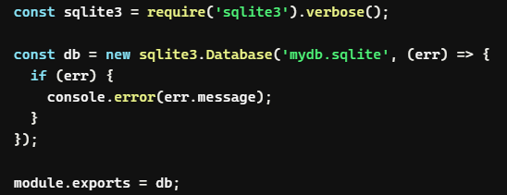
Самая нижняя строчка импортирует созданную нами константу const db, что бы другие файлы могли ее видеть и использовать для подключения к БД.
Самая верхняя строка подключает скачанную библиотеку.
Далее в там же создайте файл user.js , такие файлы называются entity или же сущности, они представляют каждую таблицу из БД, и делают все запросы связанные с ней (в простых проектах), к примеру получение всех пользователей, получение пользователей по определенному признаку или таблице, сортировка, пагинация и тд. В более сложных проектах существуют отдельные файлы для запросов и сущности для данных, но мы упростим.
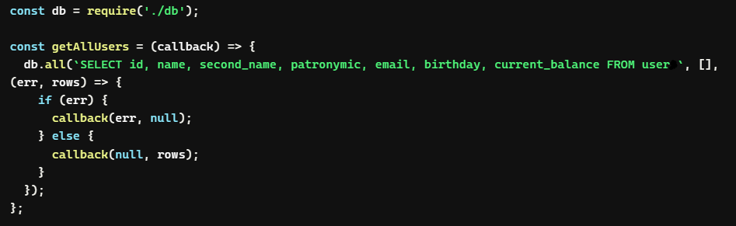
Перед вами пример простого запроса на получения всех пользователей, функция getAllUsers содержим в качестве параметра callback значение в которое мы складываем результат запроса чтобы вернуть его (или ошибку). Далее обращаемся к подключенной db и делаем запрос на все поля из таблицы user.
Сейчас структура может казаться сложной, но это просто лямбда выражения которые содержат в себе исполняемые инструкции.
Далее перейдем к самому главному файлу app.js
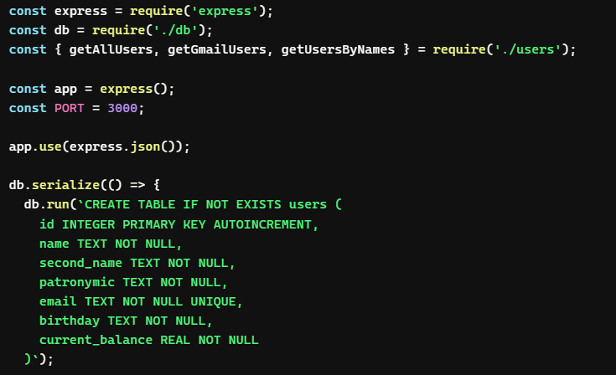
Здесь происходят базовые вещи + запрос на создание таблицы, вы его можете убрать если сделали с помощью утилиты вручную, это просто мера предосторожности.
Также не забудьте заполнить вашу БД, она должна состоять минимум из 15 пользователей для дальнейшей работы. (также заполнять бд можно также из nodejs если не хотите печатать почитайте db seeding nodejs sqlite)
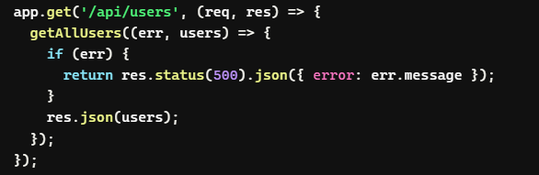
Далее идет наш endpoint где мы обращаемся к подключенной функции getAllUsers, обрабатываем возможную ошибку для клиента и отправляем в качестве json всех пользователей.
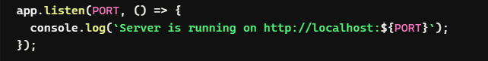
Старт нашего сервера.
В самом конце файла обязательно пропишите последнюю конструкцию на закрытие соединения с БД если сервер остановлен, это особенно критично для СУБД.
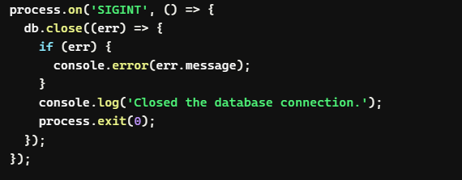
После этого ваше API готово, что бы его протестировать есть много способов, кто хочет отправлять запросы на сервер можете скачать программу Postman она позволяет тестировать ваше API.
Следующим шагом от вас потребуется реализовать клиентскую часть. В ней необходимо уже привычным для вас способом запросить данные с нужного endpoint, а затем использовать переданный список пользователей для отображения.
Страница должна состоять из двух основных элементов самого списка где будут пользователи и кнопки обновить. (Если не хотите добавлять кнопку обновить можете сделать периодическое, автоматическое обновление списка при помощи setInterval кто разберется), подойти к созданию списка можете творчески необходимо оформить его при помощи css, это не должны быть голые данные.
Работа с клиентской частью почти никак не отличается от первой работы, изменится только js файл, поскольку придется запрашивать пользователей и выводить их в список. Но структура остается та же.
Задание 2*
Те кто хочет претендовать на автомат могут выполнить дополнительное задание. Необходимо создать вверху списка пользователей поле для ввода, где необходимо написать почту пользователя частично или полностью. Когда пользователь вводит данные он нажимает на кнопку найти, список должен обновиться согласно введенной почте. К примеру если было введено test, то должны вернуться пользователи с почтами test@gmail.com, test@mail.ru, usertest@gmail.com, testmail@gmail.com и тд, то есть все почты в которых есть введенная строка. Что бы это сделать всего лишь необходимо создать новый endpoint который будет принимать введенную строку, делать кое-какой запрос в бд и возвращать результат. Далее вы принимаете новый список и отображение его также как и вначале. По факту на стороне сервера нужно лишь дополнить логику, ничего нового создавать не нужно. Если возвращен пустой список можете сделать надпись данные не найдены и тд.
Критерии оценивания
Структура проекта, логичное расположение файлов и папок местах.
Качество кода клиента и сервера (наименования, отступы, логическая структура).
Количество заполненных пользователей в бд, наименование таблицы и столбцов бд.
Наименования endpoint, они должны отражать логику которую исполняют, к примеру api/users должны возвращать пользователей и тд, почитайте RestAPI наименования.
Полученный UI на стороне клиента, а именно информация о пользователях в списке должна быть представлена понятно и логично.

